# Jāuzzīmē maketi web aplikācijai, kas tiks laista fullscreenā (tātad nebūs address bar redzams) izšķirtspējā 1920x1080 Vēlams, lai būtu zīmēts ar AdobeXD.

Ikonas parasti cenšamies nezīmēt, bet ņemt no <https://www.flaticon.com/>

[martins@ces.lv](mailto:martins@ces.lv)

Gwbte}kA?97z9:q

Ekrāns tiks izvietots šeit. Dizainam vajadzētu iekļauties interjerā, taču tam būtu jābūt arī dzīvīgam, lai nav pārāk sterils.

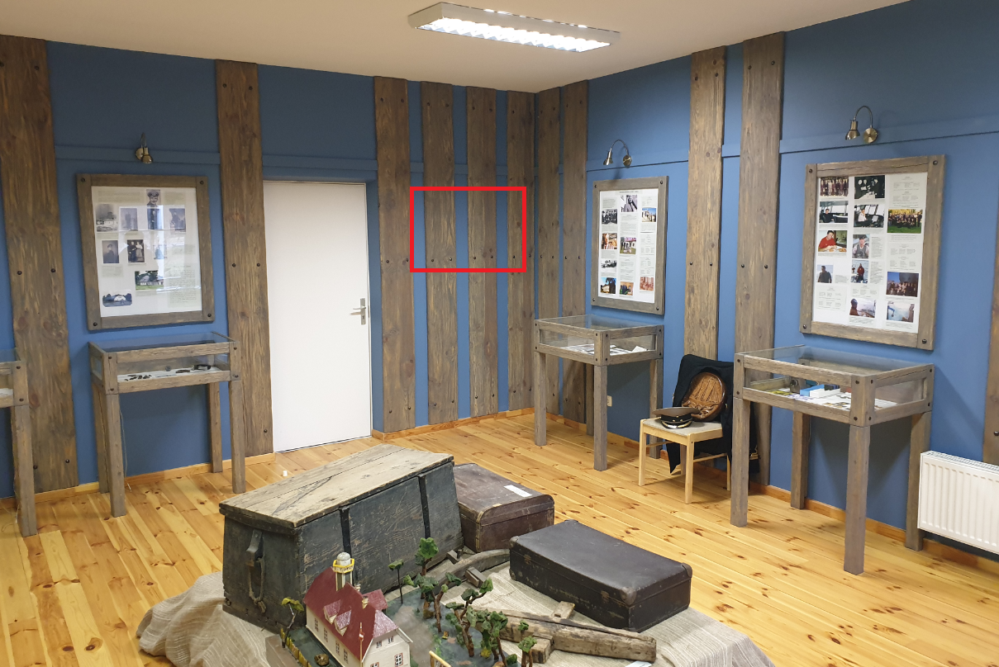

## Sākuma skats

Izvēlne, uz kuru aplikāciju iet.

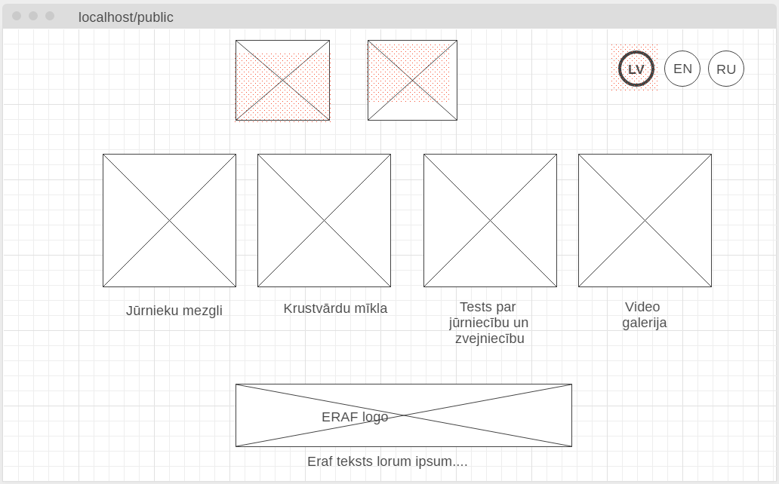

<https://wireframe.cc/8hV8by>

## Jūrnieku mezgli

Jūrnieku mezglu bildītes, uz kurām var uzklikšķināt un tad tās atveras pilnā skatā, kur ir redzams arī apraksts par mezglu. Mezgli nebūs jāzīmē, jo būs fotogrāfijas.

https://wireframe.cc/DsN7ow

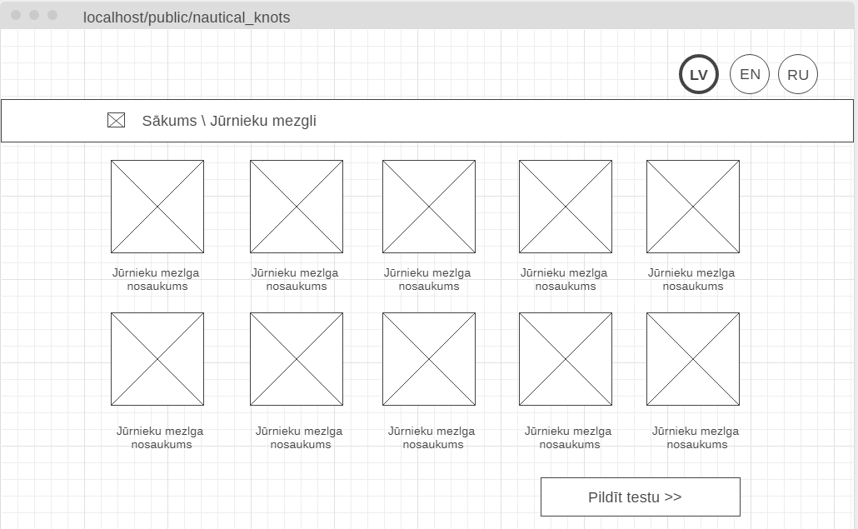

https://wireframe.cc/GSrOeU

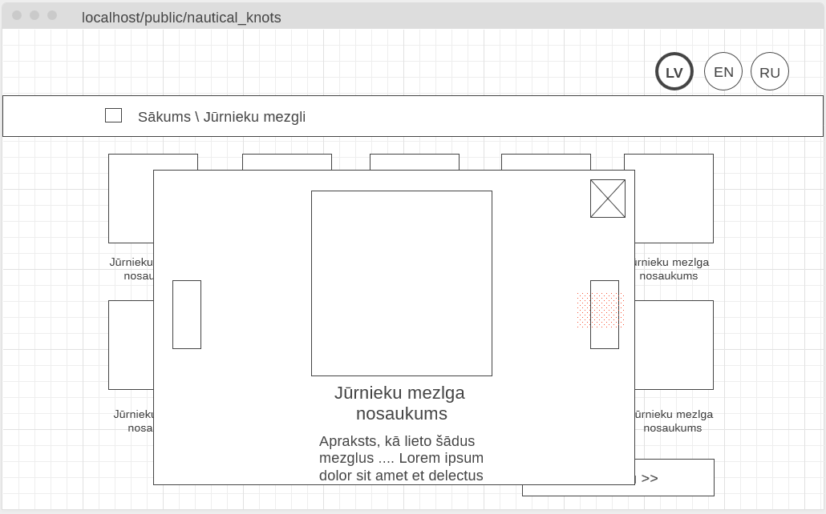

Kad nospiež pildīt testu, tad rāda mezgla bildīti un aprakstu. Vajag iezīmēt nepareizu un pareizu atbilžu variantu atbilstoši iekrāsotu.

<https://wireframe.cc/92nVV0>

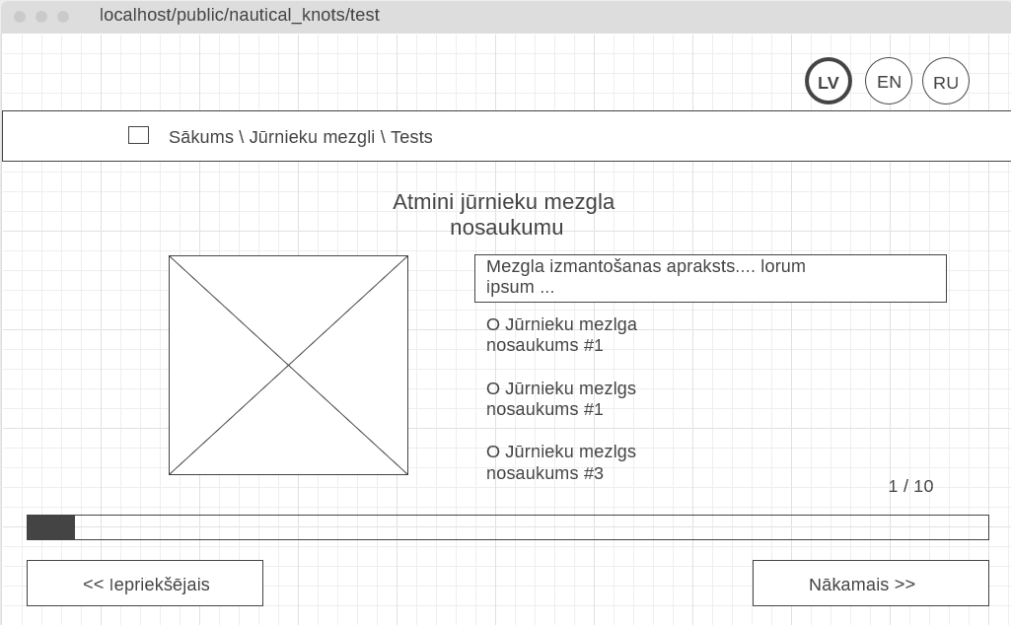

Testa beigās vajag kaut kādu eksplozīvu paziņojumu (iedomājos kaut kādu daudzstūrainu zvaigzni, kas izaug un kustas) To fonu vajag svg formātā (ja tas būs uzzīmēts kā objekts AdobeXD, tad varēs dabūt ārā to svg.

<https://wireframe.cc/42MD6w>

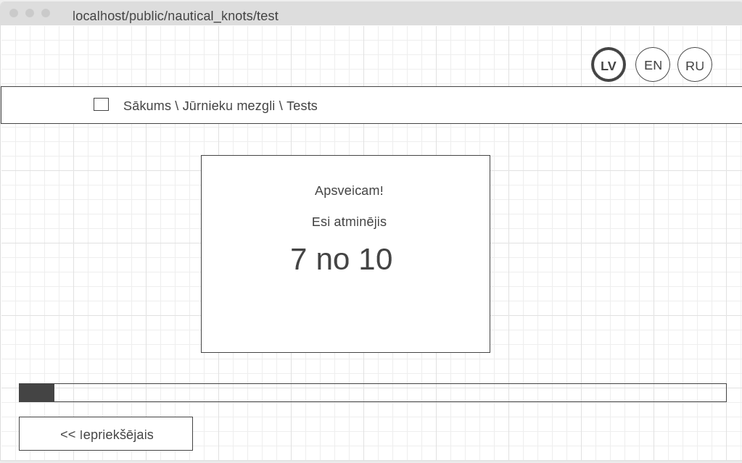

## Krustvārdu mīkla

Krustvārdu mīklā jāiezīmē aktīvais lauciņš (tas, kurā šobrīd raksta), nepareizi aizpildītais lauciņš un pareizi aizpildīts lauciņš.

https://wireframe.cc/EQxqHM

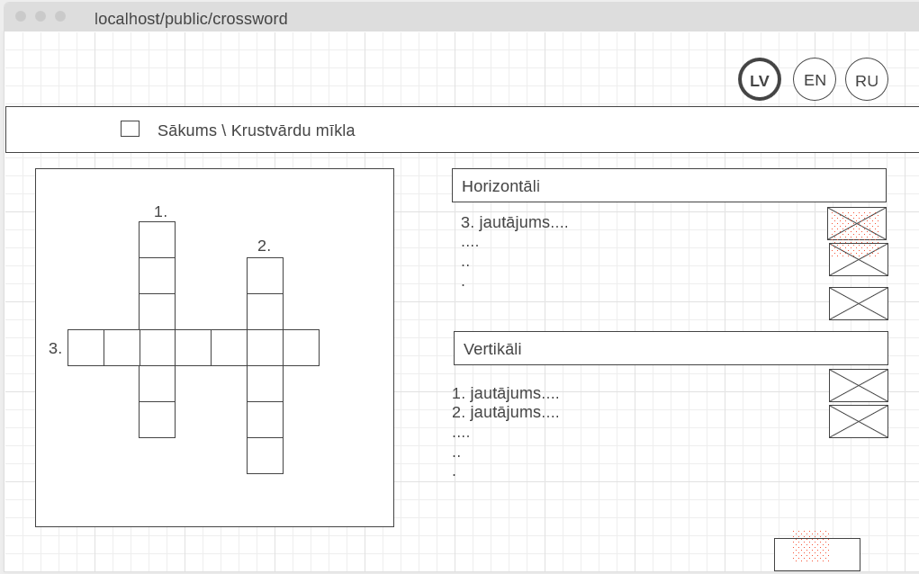

<https://wireframe.cc/roKqbn>

No apakšas iznāk klaviatūra. Viena poga ir Alt, ar kuru ieslēdz mīkstinājuma zīmes.

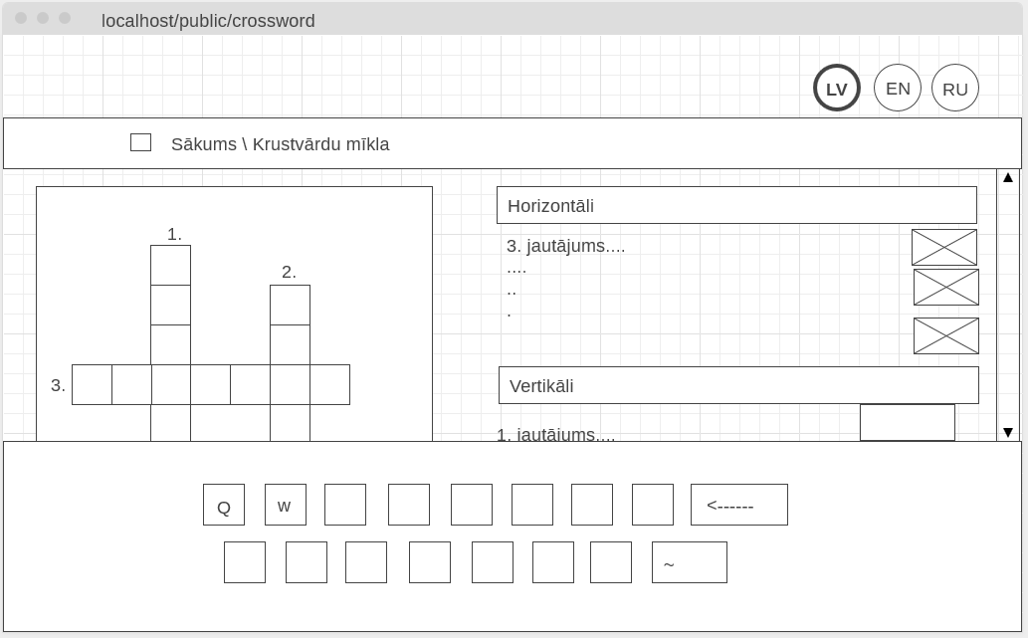

# Tests

<https://wireframe.cc/LVEX4e>

Jāiezīmē viena atbildes pareizi atbildēta, viena nepareizi.

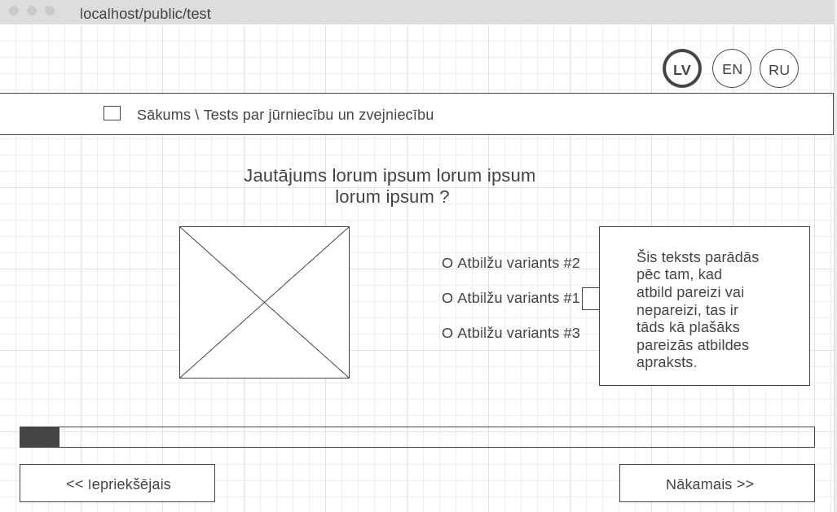

Pēc testa izpildes atkal uzlec apsveikuma paziņojums.

https://wireframe.cc/lyElVm

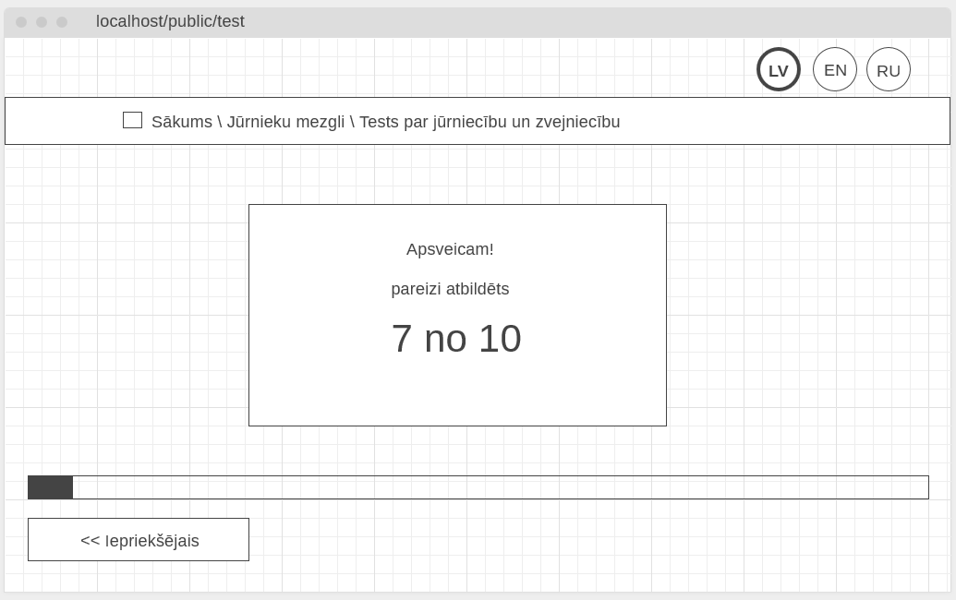

## Video galerija

Bildītes ar video kadru uz kurām uzklikšķina un tad atveras vaļā video lielākā logā.

<https://wireframe.cc/vdmWeG>

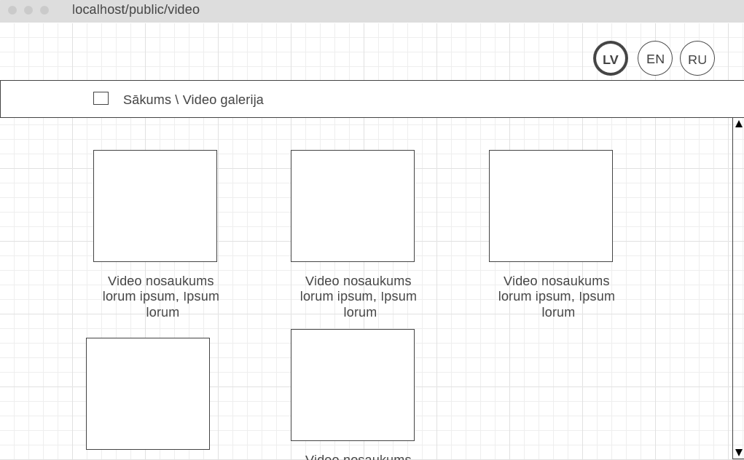

Ar bultiņām next/previous pārslēdzas starp video.

<https://wireframe.cc/KNsLui>

